ΑΡΧΗ 1ΗΣ ΣΕΛΙΔΑΣ – testaki –
Προσομοίωση Α΄ φάση  Διάρκεια: 180 λεπτών  Σύνολο σελίδων 4 |  |  | ΦΥΣΙΚΗ Γ΄ΛΥΚΕΙΟΥ  ΚΡΟΥΣΕΙΣ & ΜΗΧΑΝΙΚΟ ΣΤΕΡΕΟ  Επιμέλεια: ΣΦΥΡΛΑΣ ΑΠΟΣΤΟΛΟΣ |  |  | Υπογραφή κηδεμόνα
 | Ονοματεπώνυμο:
 | Τμήμα:
 | Ημερομηνία: Ώρα έναρξης:
 | Θέμα Α | Θέμα Β |  | Θέμα Γ | Θέμα Δ
 | ……../25 | ……../25 |  | ……../25 | ……../25
 | ΤΕΛΙΚΟΣ ΒΑΘΜΟΣ:……./100 ……/20
Στον παραπάνω πίνακα συμπληρώνετε μόνο στα λευκά πλαίσια τα στοιχεία σας, την ημερομηνία και την ώρα έναρξης.
Θέμα Α
Στις προτάσεις Α1 έως Α4 να γράψετε στο τετράδιο σας τον αριθμό της ερώτησης και δίπλα το γράμμα που αντιστοιχεί στη σωστή απάντηση.
Α1. Σώμα μάζας m₁ που κινείται έχοντας κινητική ενέργεια Κ συγκρούεται μετωπικά και πλαστικά με δεύτερο σώμα μάζας m₂, όπου m₂>m₁. Το συσσωμάτωμα ακινητοποιείται αμέσως μετά την κρούση. Η κινητική ενέργεια του δεύτερου σώματος, ελάχιστα πριν τη κρούση ήταν:
α. Κ
β. μεγαλύτερη από Κ
γ. μικρότερη από Κ
δ. όλα τα προηγούμενα είναι δυνατά Μονάδες 5
A2. Σφαίρα Σ₁, μάζας m κινείται με ταχύτητα υ και συγκρούεται μη κεντρικά και ελαστικά με δεύτερη αρχικά ακίνητη σφαίρα Σ₂ ίσης μάζας m. Η κρούση γίνεται πάνω σε λείο οριζόντιο επίπεδο. Οι σφαίρες μετά την κρούση κινούνται:
α. στην αρχική διεύθυνση της σφαίρας Σ₁.
β. κάθετα στην αρχική διεύθυνση της σφαίρας Σ₁.
γ. σε διευθύνσεις κάθετες μεταξύ τους.
δ. σε παράλληλες διευθύνσεις, μεταξύ τους. Μονάδες 5
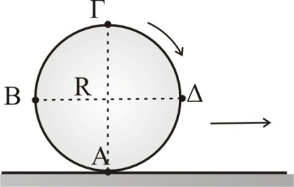
A3. Ο τροχός του σχήματος, ακτίνας R, κυλίεται χωρίς να ολισθαίνει στο οριζόντιο δάπεδο με το κέντρο μάζας του να έχει ταχύτητα υcm. Για τα μέτρα των ταχυτήτων των σημείων Β και Δ του τροχού υ_{Β} και υ_{Δ} αντίστοιχα ισχύει:
α. υ_{Β}=υ_{Δ}=υ_{cm}
β. υ_{Β}<υ_{Δ}<υ_{cm}
γ. υ_{Β}>υ_{Δ}>υ_{cm}
δ. υ_{Β}=υ_{Δ}>υ_{cm} Μονάδες 5
A4. Πετάμε από το επίπεδο αναφοράς h=0, την ρακέτα της παραλίας κατακόρυφα προς τα πάνω, ασκώντας σε αυτή μία στιγμιαία ροπή δύναμης και ανεβαίνει κατά μέγιστο ύψος Η. Αν θεωρήσουμε την αντίσταση του αέρα αμελητέα, και η ρακέτα κάνει Ν₁ περιστροφές ανεβαίνοντας από h=0 έως $\frac{Η}{2}$και Ν₂ περιστροφές από $\frac{H}{2}$ έως Η, ισχύει:
α. Ν₁>Ν₂.
β. Ν₁=Ν₂.
γ. Ν₁<Ν₂.
δ. εξαρτάται από την αρχική γωνιακή ταχύτητα της ρακέτας. Μονάδες 5

ΤΕΛΟΣ 1^{ΗΣ} ΑΠΟ 4 ΣΕΛΙΔΕΣ
ΑΡΧΗ 2ΗΣ ΣΕΛΙΔΑΣ – testaki –
A5. Να γράψετε στο τετράδιο σας το γράμμα κάθε πρότασης και δίπλα τη λέξη Σωστό, αν η πρόταση είναι σωστή, ή τη λέξη Λάθος, αν η πρόταση είναι λανθασμένη.
α. Ομογενής ράβδος βρίσκεται αρχικά ακίνητη πάνω σε λείο οριζόντιο δάπεδο. Αν στο ένα άκρο της ασκηθεί σταθερή οριζόντια δύναμη, της οποίας ο φορέας είναι κάθετος στη ράβδο, τότε η ράβδος θα εκτελέσει σύνθετη κίνηση.
β. Όταν σε μια κρούση μεταξύ δύο σωμάτων όλη η κινητική ενέργεια του συστήματός τους μετατρέπεται σε θερμότητα, οι ορμές των δύο σωμάτων πριν την κρούση ήταν αντίθετες.
γ. Σε στερεό σώμα που εκτελεί στροφική κίνηση και το μέτρο της γωνιακής του ταχύτητας μειώνεται, τα διανύσματα της συνισταμένης ροπής των δυνάμεων και της γωνιακής επιτάχυνσης είναι αντίρροπα.
δ. Σε μια έκκεντρη κρούση οι ταχύτητες των σωμάτων έχουν παράλληλες διευθύνσεις πριν την κρούση.
ε. Σε κάθε κρούση δύο σωμάτων, που αποτελούν μονωμένο σύστημα διατηρείται μόνο η ορμή του συστήματος και όχι, απαραίτητα, η ενέργεια του συστήματος των δύο σωμάτων. Μονάδες 5
Θέμα Β
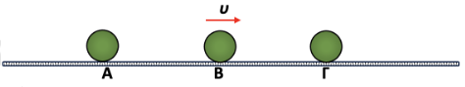
Β1. Πάνω σε οριζόντιο λείο τραπέζι βρίσκονται τρεις ακίνητες απόλυτα ελαστικές σφαίρες ίδιας ακτίνας Α, Β, Γ (διαδοχικά) με μάζες m_{A}=3m, m_{B}=m και m_{Γ} αντίστοιχα. Εκτοξεύουμε την σφαίρα Β με ταχύτητα μέτρου υ προς την σφαίρα Γ, αν οι σφαίρες εκτελούν μόνο μεταφορικές κινήσεις, και μετά από δύο κρούσεις η απόσταση των Β και Γ είναι σταθερή, ο λόγος $\frac{m_{Γ}}{m}$ είναι:
α. 2
β. 5
γ. 7
i. Επιλέξτε τη σωστή απάντηση. Μονάδες 2
ii. Αιτιολογήστε την απάντησή σας. Μονάδες 6
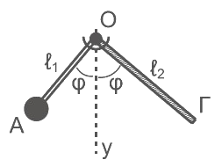
Β2. Δύο λεπτές, ομογενείς και άκαμπτοι ράβδοι ΟΑ, μήκους ℓ₁, και ΟΓ, μήκους ℓ₂, είναι κατασκευασμένες από διαφορετικό υλικό, έχουν ίδια μάζα Μ και είναι συγκολλημένες μεταξύ τους στο κοινό άκρο τους Ο. Στο άκρο Α της ράβδου ΟΑ είναι στερεωμένη μικρή σφαίρα μάζας m=Μ/2. Tο σύστημα των δύο ράβδων μπορεί να περιστρέφεται χωρίς τριβές γύρω από σταθερό οριζόντιο άξονα, κάθετο στο επίπεδο των δύο ράβδων στο σημείο Ο, όπως φαίνεται στο διπλανό σχήμα. Όταν το σύστημα ισορροπεί, οι δύο ράβδοι σχηματίζουν την ίδια γωνία φ με την κατακόρυφο Οy. Ο λόγος ℓ₁/ℓ₂ των μηκών των δύο ράβδων είναι ίσος με:
α. 1/3.
β. 1/2.
γ. 1/4.
i. Επιλέξτε τη σωστή απάντηση. Μονάδες 2
ii. Αιτιολογήστε την απάντησή σας. Μονάδες 6

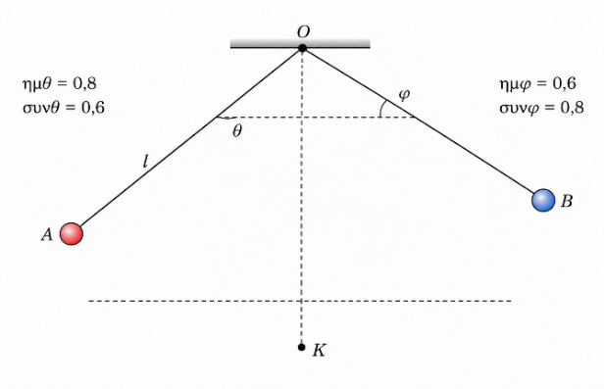
Β3. Δυο μικρές σφαίρες Α και Β, αμελητέων διαστάσεων, με μάζες m και M είναι στερεωμένες στα κάτω άκρα δύο αβαρών και άκαμπτων ραβδών με ίδιο μήκος l, τα άλλα άκρα των οποίων μπορούν να περιστρέφονται, χωρίς τριβές, γύρω από κοινή άρθρωση σε σταθερό σημείο Ο. Εκτρέπουμε την σφαίρα Α κατά γωνία θ, όπου ημθ=0,8 και συνθ=0,6, και την σφαίρα Β στην αντίθετη πλευρά, ώστε η ράβδος της να σχηματίζει γωνία φ πάνω από τον ορίζοντα, όπου ημφ=0,6 και συνφ=0,8, όπως στο σχήμα.

θ
φ
Β
l
Σε μια στιγμή αφήνουμε ελεύθερη την σφαίρα Β και μετά από λίγο και την σφαίρα Α. Οι δυο σφαίρες συγκρούονται ελαστικά στην θέση Κ, όπου οι δύο ράβδοι γίνονται κατακόρυφες.
ΤΕΛΟΣ 2^{ΗΣ} ΑΠΟ 4 ΣΕΛΙΔΕΣ
ΑΡΧΗ 3^{ΗΣ} ΣΕΛΙΔΑΣ – testaki –
Αν μετά την κρούση η σφαίρα Α κινείται προς τα αριστερά, με αποτέλεσμα η ράβδος εκτρέπεται κατά μια μέγιστη γωνία ω, όπου συνω=0,9, τότε:
Α. ο λόγος των μαζών $\frac{m}{M}$ είναι:
α. 1
β. 1,5
γ. 3
i. Επιλέξτε τη σωστή απάντηση. Μονάδες 1
ii. Αιτιολογήστε την απάντησή σας. Μονάδες 3
Β. ο λόγος των μέτρων των στροφορμών $\frac{L_{A}}{L_{B}}$ των δύο σφαιρών, ως προς το Ο, ελάχιστα πριν την κρούση είναι:
α. 1
β. 1,5
γ. 3
i. Επιλέξτε τη σωστή απάντηση. Μονάδες 1
ii. Αιτιολογήστε την απάντησή σας. Μονάδες 3
Θέμα Γ
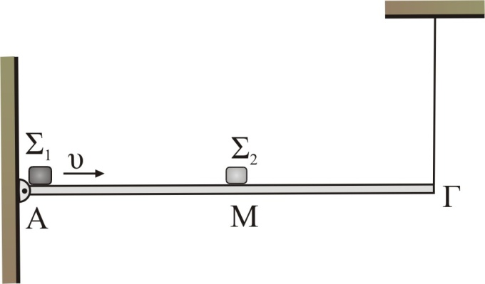
Η ομογενής οριζόντια ράβδος ΑΓ του σχήματος, μήκους (ΑΓ)=20m και μάζας m=5kg, ισορροπεί ακίνητη. Το άκρο της Α στηρίζεται με άρθρωση σε κατακόρυφο τοίχο και το άκρο της Γ συνδέεται σε σταθερό κατακόρυφο νήμα. Η επιτάχυνση της βαρύτητας δίνεται g=10m/s².
Τη χρονική στιγμή t₀=0 δίνουμε στο σώμα Σ₁, μάζας m₁=4kg, οριζόντια ταχύτητα υ=5m/s ώστε να κινηθεί από το άκρο Α της ράβδου προς το σώμα Σ₂, μάζας m₂=1kg, που ισορροπεί ακίνητο στο μέσο της ράβδου Μ. Το τμήμα της ράβδου ΑΜ είναι λείο.
Γ1. Να υπολογίσετε τη δύναμη που ασκείται στην ράβδο από την άρθρωση τη χρονική στιγμή t₁=0,6s. Μονάδες 6
Το σώμα Σ₁ συγκρούεται μετωπικά και ελαστικά με το σώμα Σ₂. Μεταξύ των σωμάτων Σ₁ και Σ₂ και του τμήματος ΜΓ της ράβδου ο συντελεστής τριβής ολίσθησης είναι μ=0,5.
Γ2. Να υπολογίσετε:
i. το επί τοις εκατό ποσοστό της κινητικής ενέργειας του σώματος Σ₁ που μεταφέρθηκε στο Σ₂ κατά την κρούση (μονάδες 3)
ii. το έργο της δύναμης που ασκείται στο σώμα Σ₂ από το σώμα Σ₁ κατά την κρούση. (μονάδες 3) Μονάδες 6

Γ3. Να υπολογίσετε τη δύναμη που ασκείται στην ράβδο από την άρθρωση τη χρονική στιγμή t₂=2,6s.
Μονάδες 6
Γ4. Το μέτρο της τάσης του νήματος αυξάνεται κατά τη διάρκεια της κίνησης αρχικά του σώματος Σ₁ και κατόπιν των δύο σωμάτων. Να υπολογίσετε το μέγιστο μέτρο της τάσης που ασκείται στη ράβδο. Μονάδες 7
Θέμα Δ
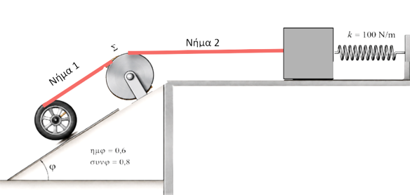

Η τροχαλία Σ του σχήματος, έχει μάζα βάρος w_{τ}=0,2Ν και ακτίνα R=0,2m, μπορεί να περιστρέφεται χωρίς τριβές, γύρω από οριζόντιο ακλόνητο άξονα που διέρχεται από το κέντρο της Κ και είναι κάθετος στο επίπεδό της. Γύρω από την τροχαλία είναι τυλιγμένο πολλές φορές λεπτό αβαρές και μη εκτατό νήμα 1, το οποίο δεν ολισθαίνει πάνω στην τροχαλία. Στη άκρη του νήματος έχει στερεωθεί τροχός Σ₁, ακτίνας r=0,1m βρίσκεται σε κεκλιμένο επίπεδο γωνίας φ (ημφ=0,6, συνφ=0,8), με το νήμα 1 να είναι παράλληλο στο κεκλιμένο επίπεδο. Με άλλο νήμα 2 έχει προσδεθεί το σώμα Σ₂, όπως φαίνεται στην εικόνα, το οποίο βρίσκεται πάνω σε λείο οριζόντιο επίπεδο.

ΤΕΛΟΣ 3^{ΗΣ} ΑΠΟ 4 ΣΕΛΙΔΕΣ
ΑΡΧΗ 4^{ΗΣ} ΣΕΛΙΔΑΣ – testaki –
Το σύστημα ισορροπεί ακίνητο με τη βοήθεια ιδανικού ελατηρίου σταθεράς k=100N/m, στο οποίο έχει προσδεθεί στο ένα άκρο του το σώμα Σ₂, ενώ το άλλο άκρο του είναι στερεωμένο σε ακλόνητο στήριγμα. Τα σώματα Σ₁ και Σ₂ έχουν μάζα m=1Kg το καθένα. Δίνεται: g=10m/s².
Δ1. Να δείξετε ότι η επιμήκυνση του ελατηρίου από το φυσικό του μήκος είναι Δl_{ο}=0,03m, όταν το σύστημα ισορροπεί. Μονάδες 6
Δ2. Να υπολογίσετε την δύναμη που ασκεί ο άξονας που διέρχεται από το κέντρο Κ της τροχαλίας, στην τροχαλία. Μονάδες 5
Τη χρονική στιγμή t_{o}=0s κόβουμε το νήμα 2 στο σημείο που συνδέει το σώμα Σ₂ με την τροχαλία, με αποτέλεσμα η τροχαλία να ξεκινήσει να περιστρέφεται με σταθερή γωνιακή επιτάχυνση 50rad/s², το Σ₁ κατεβαίνει στο κεκλιμένο επίπεδο κυλιόμενο αριστερόστροφα (anticlock wise) χωρίς να ολισθαίνει.
Να υπολογίσετε:
Δ3. i. τη χρονική στιγμή t₁ όπου η τροχαλία έχει κάνει $\frac{8}{π}$ περιστροφές. (μονάδες 3) ii. τη ταχύτητα του κέντρου μάζας του τροχού τη χρονική στιγμή t₁. (μονάδες 3)
iii. την μεταβολή της δυναμικής ενέργειας του τροχού από την χρονική στιγμή t=0s έως την χρονική στιγμή t₁. (μονάδες 3) Μονάδες 9
Όταν κόπηκε το νήμα το σύστημα ελατήριο – σώμα Σ₂ ξεκινάει να εκτελεί ταλάντωση χωρίς απώλειες ενέργειας. Να υπολογίσετε:
Δ4. i. την ταχύτητα του Σ₂, όταν διέρχεται από την θέση όπου το ελατήριο βρίσκεται στο φυσικό του μήκος (μονάδες 3)
ii. τον ρυθμό μεταβολής της ορμής του Σ₂ στην θέση αυτή. (μονάδες 2) Μονάδες 5

ΑΞΙΟΛΟΓΗΣΗ ΚΑΘΗΓΗΤΗ
ΘΕΜΑ Α | …………/25
ΘΕΜΑ Β | ……….../25
ΘΕΜΑ Γ | …………/25
ΘΕΜΑ Δ | ………../25
ΓΕΝΙΚΗ | ………../100

ΚΑΛΗ ΕΠΙΤΥΧΙΑ
ΤΕΛΟΣ ΜΗΝΥΜΑΤΟΣ
ΤΕΛΟΣ 4^{ΗΣ} ΑΠΟ 4 ΣΕΛΙΔΕΣ

